Jemné pečivo
nebalený výrobek

Charakteristika výrobku:
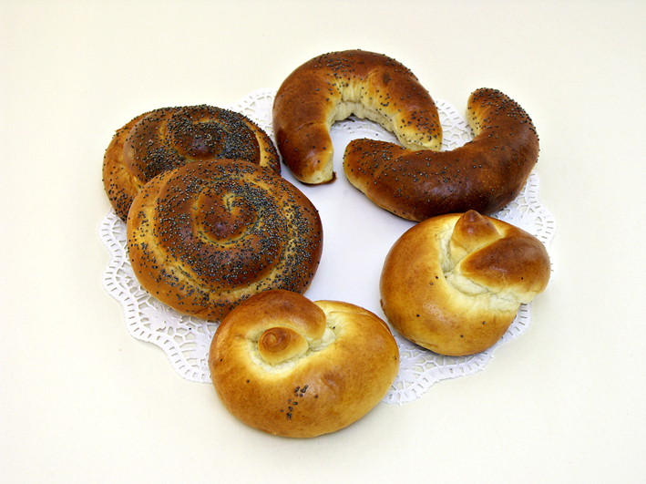
Pšeničné jemné pečivo patří mezi běžně vyráběné pekařské výrobky, kdy základ tvoří pšeničná mouka. Pečivo je různých tvarů, lesklé a nažloutlé barvy a vláčné střídky. Kůrka je mírně křupavá. Rohlík sladký a makovka jsou na povrchu posypané mákem. Ježek má povrch nastříhaný do tvaru bodlinek. oči jsou z rozinek.

Druh / skupina:
Čerstvé jemné pečivo

Hmotnost:
0002655 Rohlík sladký 45g
0002657 Jídáš 65g
0002906 Makovka, uzel 65g
0002907 Ježek 120g

Složení:
pšeničná mouka, voda, cukr, sušené mléko, ječná sladová mouka, sušená syrovátka, emulgátor E471, látka zlepšující mouku E300, enzymy sůl, řepkový olej, droždí, vaječná melanž (vaječná melanž, sůl, kyselina E260, regulátor kyselosti E270, E325).

Datum minimální trvanlivosti:
24 hodin

Alergeny:
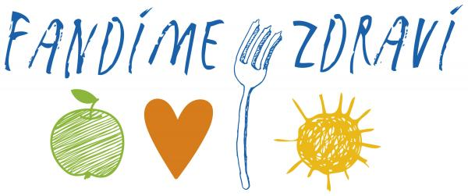
obiloviny obsahující lepek, mléko a výrobky z něj (včetně laktózy), vejce a výrobky z nich;
výrobek může obsahovat stopy: sóji, arašídů, vajec a výrobky z nich skořápkových plodů a sezamová semena.

Země původu: Česká republika

Výživové údaje ve 100g hotového výrobku
Energetická hodnota | 1361 kJ
 | 323,1 kcal
Tuky | 8,59 g
z toho nenasycené mastné kyseliny | 1,11 g
Sacharidy | 45,77 g
z toho cukry | 9,45 g
Vláknina | 1,66 g
Bílkoviny | 6,96 g
Sůl | 0,69 g

